Příloha č. 1 – Technická specifikace

VZ: „Systém vyčítání 2 sektorů ECAL - dělič vysokého napětí pro fotonásobič a součásti vysokonapěťového vyčítacího systému – II.
(FAIR II).“

1. část - DĚLIČ VYSOKÉHO NAPĚTÍ PRO FOTONÁSOBIČ ECALu:

ECAL = elektromagnetický kalorimetr experimentu HADES v rámci Facility for Antiproton and Ion Research in Europe

Účelem poptávky je realizovat investici do vyčítacího vysokonapěťového systému dvou sektorů elektromagnetického kalorimetru (ECAL)

Rozsah a popis dodávky:

Dodání napájených celků děličů o počtu 360 ks obsahující: desku plošného spoje (DPS), na ní napájený signální a vysokonapěťový kabel, napájenou plastovou patici pro fotonásobič:
  - DPS bude provozováno při pracovním napětí do 3 kV.
  - Parametry DPS viz. Obr. 1: osazená deska plošného spoje.
  - DPS poskytne Zadavatel (360 ks).
  - Patice pro fotonásobič, typ patice: Hamamatsu E678-21C (360 ks patic poskytne Zadavatel, parametry patice viz obr. 2).
  - Zadavatel dodá 80 kusů DPS již připájených k paticím (chybí připájet jen dvojici kabelů).
  - Na připájeném konci kabelů k DPS nebude žádná přídavná izolace (stahovačka).
a) Příprava signálního kabelu o počtu 360 ks
  - Parametry kabelu viz obr. 3.
  - Zadavatel poskytne část materiálu (100 metrů kabelu dle obr. 3, dále 100 připravených kabelů s osazenými MMCX konektory).
  - Dodavatel pořídí 200 m kabelu a 260 MMCX konektorů.
  - Dodavatel připraví jednotlivé kabely minimální délky 1 m s osazeným MMCX konektorem.
  - Druhý konec kabelů bude připájen k DPS.
  - Přebytečný materiál bude vrácen zpět Zadavateli zároveň s dodáním předmětu plnění.
b) Příprava vysokonapěťového kabelu o počtu 360 ks
  - Část materiálu dodá Zadavatel (70 metrů vysokonapěťového kabelu; 360 pinů vč. 40 náhradních pro 52-pin (RADIALL) viz obr. 4; 140 zemnících svorek); Zadavatel dodá alespoň 10 již zhotovených kabelů.
  - Dodavatel pořídí alespoň 300 m vysokonapěťového kabelu dle obr. 4 a chybějící materiál do potřebného počtu zemnicích svorek.
  - Dodavatel připraví jednotlivé kabely minimální délky 1 m s osazenými součástkami (vysokonapěťový pin + zemnicí svorka) na jeden konec kabelu.
  - Druhý konec kabelů bude připájen k DPS.
c) Otestování funkčnosti každého kusu při maximálním provozním napětí (odběr proudu, absence
výbojů a zkratů).
  - Předání protokolů z testování s výsledky (testování funkčnosti každého kusu, údaj o úspěšném testu vodivosti mezi konci kabelů a napájeným místem na desce plošného spoje).

Shrnutí k dodávce materiálu (část 1):

Materiál, který zajišťuje Zadavatel, si dodavatel vyzvedne na vlastní náklady v sídle Zadavatele, do 2 pracovních dnů od účinnosti Smlouvy o dílo.

Předmět | Požadovaný počet | Kdo zajistí | Detail
DPS | 360 | UJF | - 80 ks již s připájenou paticí (nutné dopájet kabely ze strany dodavatele)
DPS | 360 | UJF | - 280 ks bez patice a kabelů
Plastová patice pro fotonásobič | 360 | UJF | 360 ks patic
Signální kabel a MMCX konektory | 360 | UJF | 100 metrů kabelu*
Signální kabel a MMCX konektory | 360 | UJF | 100 již připravených kabelů s osazenými MMCX konektory
Signální kabel a MMCX konektory | 360 | Dodavatel | 200 metrů kabelu
Signální kabel a MMCX konektory | 360 | Dodavatel | 260 MMCX konektorů
Vysokonapěťový kabel + piny a svorky | 360 | UJF | 70 metrů kabelu*
Vysokonapěťový kabel + piny a svorky | 360 | UJF | 10 již připravených kabelů osazených piny a svorkami
Vysokonapěťový kabel + piny a svorky | 360 | Dodavatel | 300 metrů kabelu
Vysokonapěťový kabel + piny a svorky | 360 | UJF | 350 pinů (+ 40 náhradních + 10 již osazených viz výše)*
Vysokonapěťový kabel + piny a svorky | 360 | UJF | 140 zemnících svorek
Vysokonapěťový kabel + piny a svorky | 360 | Dodavatel | 220 zemnících svorek
*) Přebytečný materiál bude vrácen zpět Zadavateli zároveň s dodáním předmětu plnění.

2. část - KONEKTORY PRO VYČÍTACÍ SYSTÉM ECALu:

Konektory se používají pro spojení pinů konců vysokonapěťových kabelů připájených k děličům vysokého napětí s protějším vysokonapěťovým kabelem vedoucím k hlavnímu panelu. Děliče jsou upevněny na fotonásobičích uložených v modulech ECALu.

Rozsah a popis dodávky:

Dodání komponent pro vysokonapěťový vyčítací systém 2 sektorů elektromagnetického kalorimetru (ECAL):
1) Dodání vysokonapěťových multi-pinových konektorů
2) Dodání nástrojů pro manipulaci s vysokonapěťovými piny

Ad 1) Dodání vysokonapěťových multi-pinových konektorů
  - 14 kusů konektorů celkem na 2 sektory elektromagnetického kalorimetru.
  - Konektory musí být kompatibilní s následujícími částmi, které musí odpovídat technickým parametrům již instalovaného vysokonapěťového vyčítacího systému kalorimetru:
    - Pro kontakt 52 pinů typu RADIALL dle obr. 4
  - Charakteristiky:
    - Poruchové napětí do 13 kV dc.
    - Obdélníkové konektory s vysokou hustotou připojovacích trubic pro 52 vysokonapěťových kontaktů.
    - Konektory jsou vybaveny dvěma blokovacími kolíkovými kontakty, které vypnou napájení před odpojením standardních kontaktů. Jak blokovací, tak standardní kontakty jsou zadní vyjímatelné krimpovací kontakty. Elektrická kontinuita mezi zástrčkou a zásuvkou je zajištěna vodítky kolíků konektoru
    - Izolant: termoplastický materiál – bez halogenu – snížení pevnosti v tahu nepřesáhne 6% po kumulativním vystavení až $5∙{10}^{8}Gy$ při výkonu 1 až 2 Gy/h
Ad 2) Dodání nástrojů pro manipulaci s vysokonapěťovými piny
  - 4 kusy nástrojů celkem.
  - Nástroj musí být kovový.
  - Nástroj je charakteristický jedním koncem s drážkou pro zasouvání pinů dle obr. 4.
  - Opačný konec nástroje má kolík pro vysování pinů z konektoru popsaného výše.
  - Nástroj musí být kompatibilní s typem: Insertion/extraction tool RADIALL 282549024.

Shrnutí k dodávce materiálu (část 2):

Předmět | počet | Kdo zajistí | Detail
Dodání vysokonapěťových multi-pinových konektorů | 14 | Dodavatel | 14 ks konektorů
Dodání nástrojů pro manipulaci s vysokonapěťovými piny | 4 | Dodavatel | 4 ks nástrojů

Já (my) níže podepsaný (í) [DOPLNÍ DODAVATEL] čestně prohlašuji (prohlašujeme), že dodavatel [DOPLNÍ DODAVATEL] v případě jeho výběru zadavatelem v předmětné veřejné zakázce dodá zboží přesně dle požadovaných technických podmínek a technických parametrů v termínu uvedeném v obchodních podmínkách této zakázky.

___________________________________________

podpis oprávněné osoby za dodavatele
Osazená deska plošného spoje – Obr. 1
Obrázek č. 1 - Vrchní strana
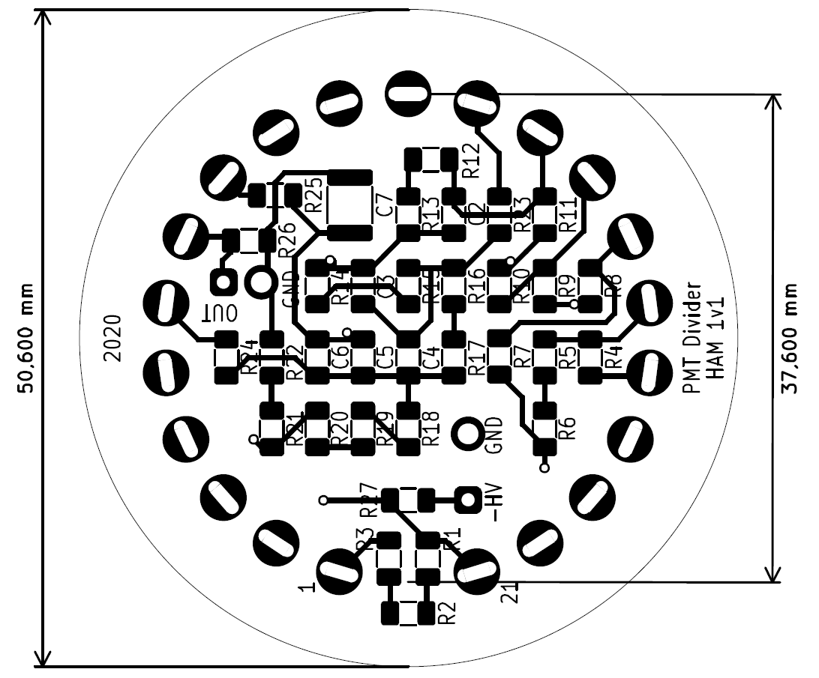

Spodní strana
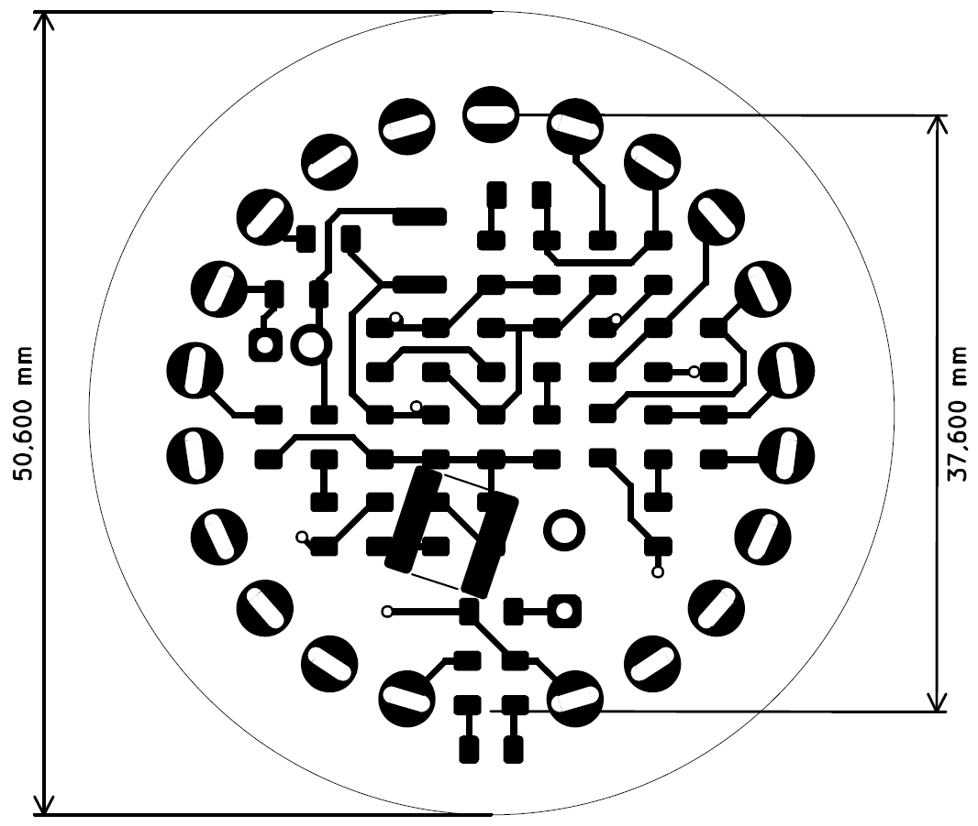

Schéma fotonásobiče Hamamatsu R6091 – obr. 2:

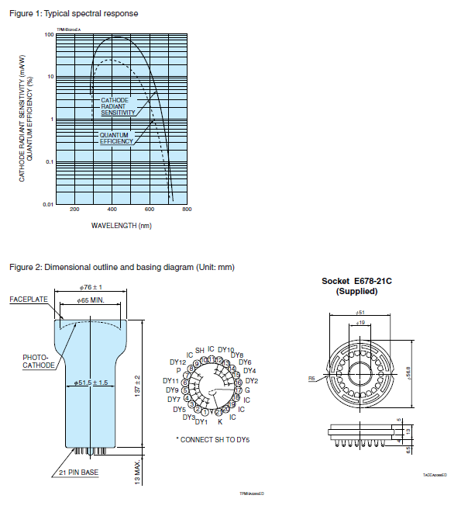

Parametry signálního kabelu dodávaného Zadavatelem – obr. 3:

Coax Cable - Construction

Item | Material | Diameter (Inch / mm)
Inner conductor | Silver plated copper clad steel | 7 / 0.004 ±0.001 | 7 / 0.1 ±0.02
Dielectric | PTFE | 0.033 ±0.002 | 0.84 ±0.05
Shield | 95% Silver plated copper braid | 0.051 ±0.003 | 1.3 ±0.08
Jacket | FEP | 0.071 ±0.004 | 1.8 ±0.1

Electrical Characteristics

Capacitance (pF/m) : 96.5
Impedance (Ω) : 50 ±2
Velocity of propagation (%) : 69.5
Conductor DCR (Ohm / km) : 800.5
Outer shield DCR (Ohm / km) : 47.9
Maximum operating frequency (MHz) : 3,000
Maximum operating voltage (RMS) : 1,000
Corona extinction voltage (Vrms) : 1,000
Voltage withstand (Vrms) : 2,000
Spark test (Vrms) : 2,000
Operating temperature range (°C) : -55 to 200

Attenuation (at 20°C)

Frequency  (MHz) | Maximum Attenuation  (dB / 100 ft) | Maximum Attenuation  (dB / 100 m)
10 | 5.6 | 18.4
50 | 10.5 | 34.4
100 | 14 | 45.9
200 | 19 | 62.3
400 | 28 | 91.9
700 | 37 | 121.4
900 | 42.5 | 139.4
1,000 | 46 | 150.9
3,000 | 81 | 265.7

Part Number Table

Description | Part Number
Cable, Coax, RG178,100 M | RG178

Parametry vysokonapěťového kabelu dodávaného Zadavatelem – obr. 4:

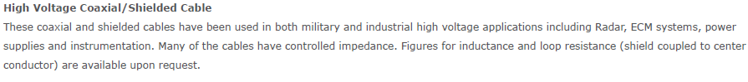
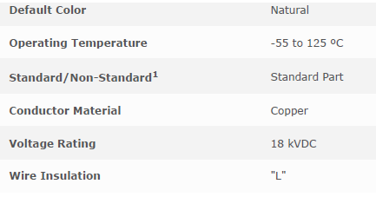
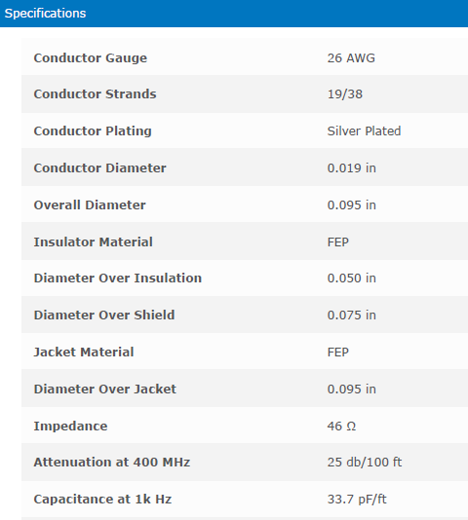
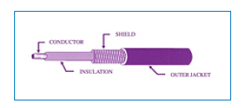

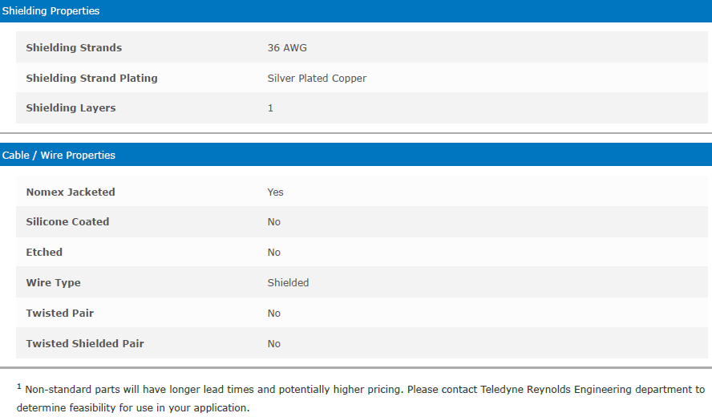
Schéma zapojení děliče vysokého napětí – obr. 5:

